尿素仓库58m落地拱施工组织设计
xxxx公司

一、工程概况 2
二、 施工部署 4
三、 施工进度 5
四、 施工总平面 6
五、施工准备（略） 6
六、主要项目施工方法及措施 6
七、各项资源需要量计划 11
八、质量、安全、消防和节约措施（略） 13
九、冬雨季施工措施 13
十、工期定额、人工、材料及造价概算 14

【简介】 大跨度拱结构具有受力性能好、材料用量少的优点，但现浇工艺模板支设过于复杂，应用受到限制。本工程58ｍ双铰落地拱结构，采用分段预制，吊装后拼装成整体的施工方案，使施工简化、进度加快。拱架在地面平卧浇筑，可采用常规支模方法；自重115ｔ的拱架分３段预制，吊装应力明显下降，吊车的起重量也相应减小；浇筑拱架仍按整榀放线、支模，使结构轴线和接头钢筋位置准确，待混凝土硬化后，再将接头钢筋切断。吊装用150ｔ履带式吊车，侧边的拱架块体一端落地，另一端搁置在钢支架上，吊完中段块体后，再拼装连接成整体。施工组织设计对有关操作要点都作了细致的安排。屋面保温层和防水层，施工比一般工程困难，因拱脚附近坡度大，难以站立，操作条件差，故设计制作了移动灵活的操作架，构思新颖。

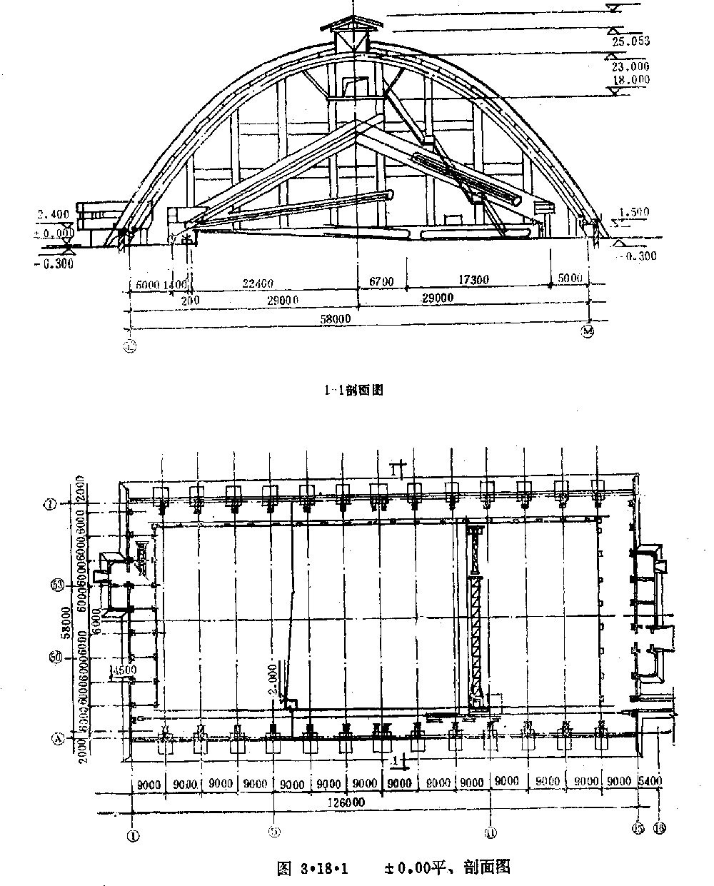
一、工程概况
该工程为某大化肥厂尿素散装仓库,建筑面积为7744m²，结构型式为大跨度钢筋混凝土落地拱结构，跨度为58m，拱轴间距为9m，总高为25.878m，如图3·18·1所示。

基础工程：拱基为钢筋混凝土重力式独立基础，基底埋深为－5.0m，抗滑靴底深为-6.2ｍ。要求原槽浇灌，基坑四周和基底土不允许扰动。室内挡料柱基础为独立杯口基础，山墙框架柱基础和爬料机轨道梁基础均为一般独立基础。拱基持力层为角砾层，承载能力为350kPa，其它基础持力层均为亚粘土层，承载能力为180kPa。地下水位标高为4.865ｍ。冻结深度为1.1m。
主体结构：库房主体为14榀58.0m跨钢筋混凝土抛物线预制拱架；屋面采用1.5×9.0m预应力预制大型屋面板，拱顶悬吊6.0×126.0m的皮带廊钢结构；两端山墙为现浇框架；四周附房为砖混结构。
屋面工程：库房采用氯化聚乙烯防水卷材（LYX—603A），沥青珍珠岩预制块保温层。天窗部分采用TRDB型彩色钢板夹心保温屋面；附房均采用二毡三油防水层，1:10水泥珍珠岩保温层。
内外装饰及防腐：室外装饰均采用水刷石；室内墙面抹水泥砂浆后刷106涂料，混凝土面及钢构件均刷浅灰色氯磺化聚乙烯防腐涂料。
地面工程：堆料区为预制混凝土块防潮地面；非堆料区为细石混凝土地面；附房为水磨石地面。
设备：库房内设有一台PL240／48型门式耙料机，配有天车、地皮带输送机，均为自动化控制，并设照明系统；附房内均设有上下水、照明、采暖等。
主要项目工程量见表3·18·1。
散装仓库主要项目实物表表3·18·1
部位 | 项目 | 单位 | 实物量 | 部位 | 项目 | 单位 | 实物量
基础 | 挖土 | m³ | 8550 | 屋面 | LYX－603A防水卷材 | m² | 9524
基础 | 填土 | m³ | 8430 | 屋面 | 沥青珍珠岩块保温层 | m² | 9267
基础 | 钢筋混凝土 | m³ | 5453 | 屋面 | 乳化沥青隔气层 | m² | 9267
结构 | 钢筋混凝土山墙框架 | m³ | 350 | 屋面 | 水泥砂浆找平层 | m² | 2×9267
结构 | 钢筋混凝土预制拱架 | m³  榀 | 557  14 | 屋面 | 彩色夹心钢板屋面1×2m | 块 | 230
结构 | 9×1.5m预应力大型屋面板 | 块 | 673 | 装饰及防腐 | 水刷石 | m² | 3500
结构 | 预制钢筋混凝土挡料板 | 块 | 35 | 装饰及防腐 | 水泥砂浆抹灰 | m² | 4400
 |  |  |  |  | 氯磺化防腐涂料 | m² | 16024
结构 | 预制钢筋混凝土挡料柱 | 根 | 32 | 地面 | 地面现浇钢筋混凝土 | m² | 760
结构 | 预制钢板混凝土轨道梁 | 根 | 42 | 地面 | 细石混凝土 | m² | 7423
结构 | 钢构件 | t  件 | 253  514 | 地面 | 500×500×80混凝土预制板 | 块 | 20400
 |  |  |  |  | 现浇水磨石 | m² | 216
结构 | 预制钢筋混凝土天窗板 | 块 | 24 | 门窗 | 钢门窗 | m² | 409
结构 | 钢筋混凝土现浇梁 | m³ | 142 | 门窗 | 木门窗 | m² | 82
结构 | 砖砌体 | m³ | 1200 | 门窗 | 玻璃 | m² | 448

二、 施工部署
（1）任务划分：整个工程由六局二公司第三分公司总承包，土建由303工区负责，构件安装由吊装队负责，上下水、采暖由水暖队负责，照明由电气队负责，设备安装由安装分公司分包。
（2）控制工期：由于本工程在国内尚无先例，为此，甲乙双方根据本工程的特点，在不影响整个化肥厂的控制进度和投料试车的前提下，确定日历工期为18个月。由本年度7月开工，第二年12月底竣工，经历两个冬、雨期，工期很紧。
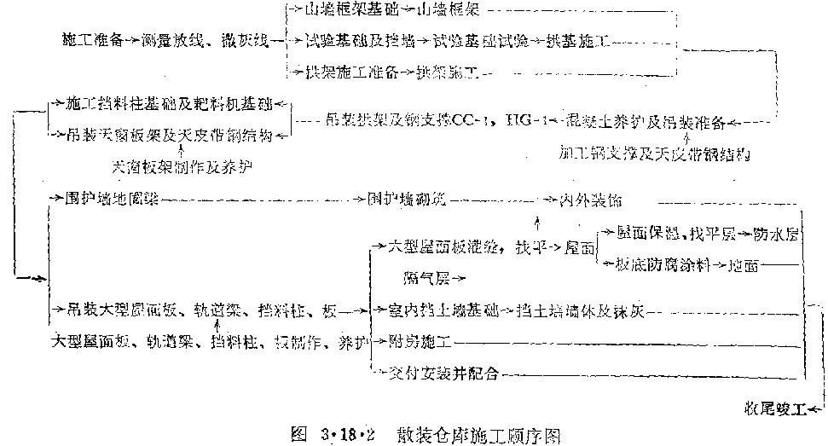
（3）施工顺序：根据控制工期，气象地质资料和本工程的具体情况确定施工顺序；先地下、后地上，先深、后浅，先主体、后围护，先结构、后装饰，先土建、后设备，立体交叉施工。本工种施工顺序见图3·18·2。

（4）流水段划分：根据工程特点采用小流水段施工，具体为：
1）山墙框架：以（1）轴框架为第Ⅰ流水段，（15）轴框架为第Ⅱ流水段。
2）拱基：26个拱基共4400m³混凝土，施工时以每个横轴上的两个拱基为一小流水段往前推进，见图3•18•3。
（4）流水段划分：根据工程特点采用小流水段施工，具体为：
1）山墙框架：以（1）轴框架为第Ⅰ流水段，（15）轴框架为第Ⅱ流水段。
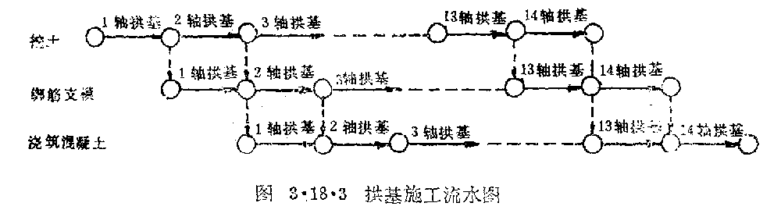
2）拱基：26个拱基共4400m³混凝土，施工时以每个横轴上的个拱基为一小流水段往前推进，见图3•18•3。
3）拱架制作：共为14榀拱架，施工时以每榀拱架为一流水段往前推进。
4）屋面，以伸缩缝和拱顶为分界线将屋面划分为四个流水段。
5）砌筑、装饰：以伸缩缝为分界线、划分成两个流水段。
6）防腐涂料：以每孔为一流水段往前推进。
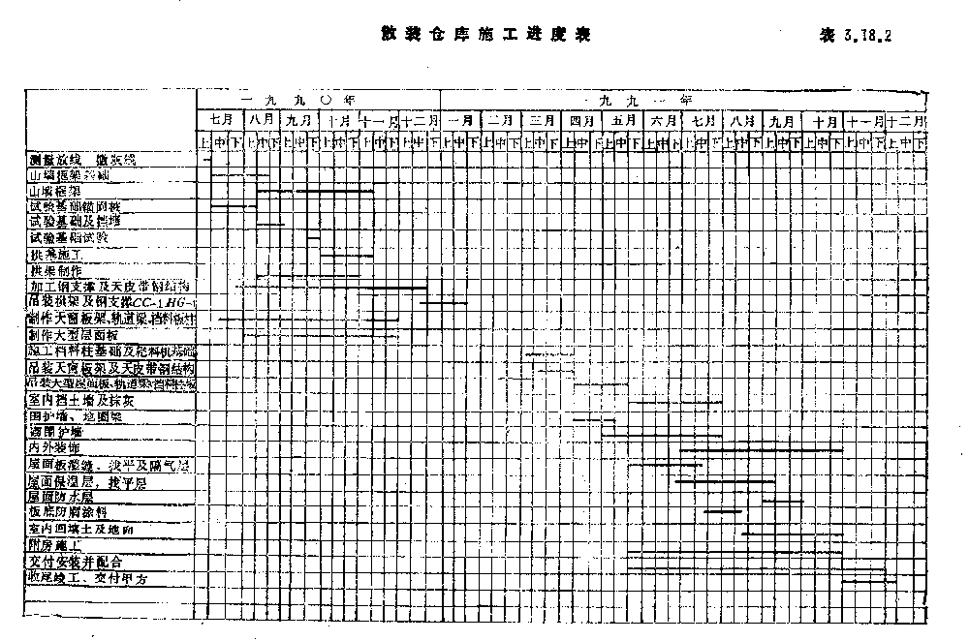

三、 施工进度

进度计划见表3•18•2。

四、 施工总平面
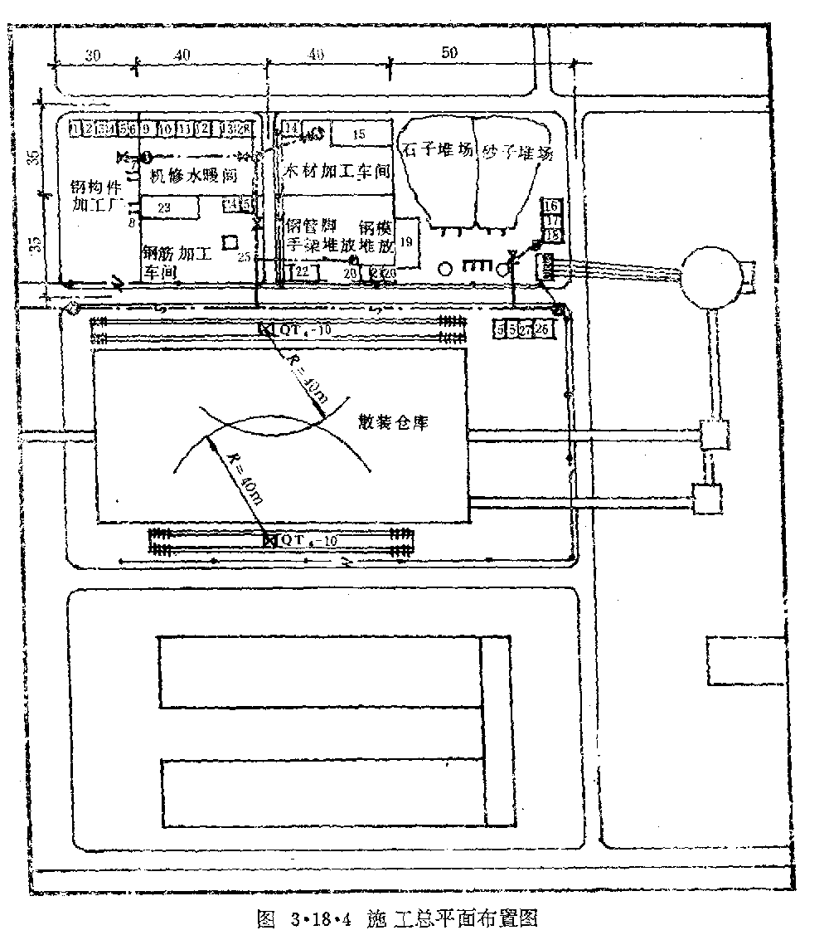
本工程现场场地较紧，生活区和预制构件加工由建设单位另行就近安排。钢筋加工车间、木工车间、搅拌站、钢构件加工场等现场设施，根据我单位在厂区承接的所有单位工程统一考虑，集中加工，各单位工程不单独设置。具体见图3•18•4。

五、施工准备（略）

六、主要项目施工方法及措施
１．基础工程
本工程共有近１２０个独立基础和部分条基，除２６个重力式拱基外，其余均按常规施工。
拱基施工：要求原槽浇灌，四周土方不扰动，采取如下措施；
（１）采用人工开挖，严格按照基础流水施工顺序进行，严禁大面铺开。开挖时，四周先预留30cm左右，待挖至标高后，再按照外形尺寸进行修边。
（２）为防止下雨基坑塌方，在离基坑四周3.0m处设挡水堤、挖排水沟，下雨前整个基坑用帆布覆盖。
（３）当土方开挖至地下水位上面25cm左右（约-4.6m标高）时，在抗滑靴端头位置设一直径为Φ1000、深为1200的集水井，用水泵排水，并集中力量先挖抗滑靴，同时加深集水井，直到挖至抗滑靴底标高（预留100-200mm），再挖基坑和修边，可保证干作业（坑底为角砾层，渗透系数较大）.
（４）所有弃土堆放在散装仓库内，但必须距基坑上口 4.0ｍ以上。 （５）凸出地上部分模板采用木制吊模。
（６）在浇筑混凝土时，从四周向集水井方向浇筑，浇至集水井时，停止抽水，拔出水泵，立即用干硬性混凝土填筑集水坑，同时抓紧浇筑基础。从抽出水泵停止抽水至混凝土浇筑到地下水位以上20cm左右（约9.5m³混凝土），所需时间要控制在1.5小时以内。
（７）拱基施工时，从基坑挖土至浇筑混凝土完毕，必须一气呵成，要尽量缩短亮播时间、防止基坑四周土的扰动。
２．山墙框架
按常规施工，但两山墙之间采用流水作业。
３．预制58ｍ跨抛物线双铰拱架
（１）拱架共为１４榀，每榀重115ｔ，分三段，两端边段重各为35ｔ，中段重为45ｔ，中间拼装节点为刚性节点。
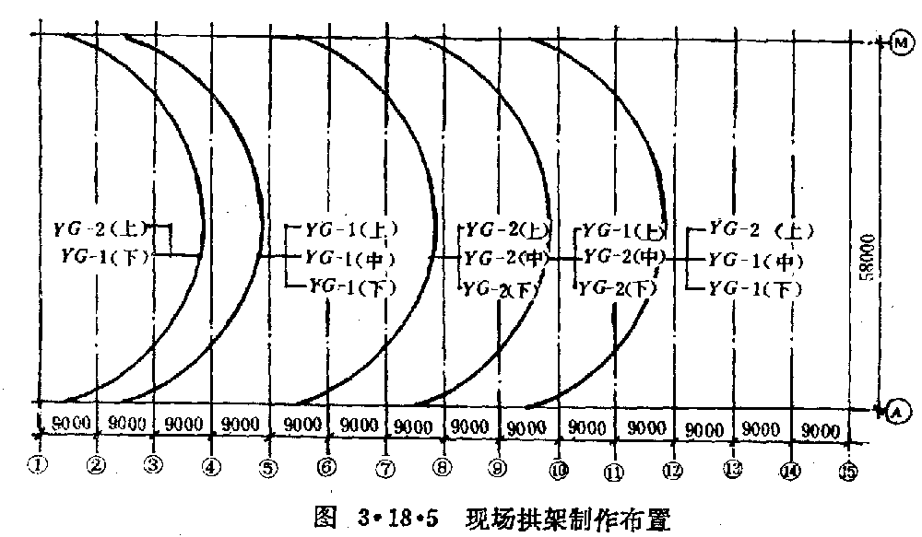
（２）采用现场就地三层重叠制作，布置见图3•18•5。

（３）制作场地必须用8～12ｔ压路机压实，压实系数≥0.94。压实后根据拱轴定位坐标图放样做砖胎模，用水准仪抄平，侧模采用木模，外包0.5mm厚黑铁皮。
（４）所有拱架均应整体预制而后按图纸要求解体为三截，具体做法为：主筋必须通长设置，浇筑混凝土时在分段处留空隙，节点处主筋在拱架翻身就位前割断，打成45度剖口，为便于拼装时焊接，所有剖口均朝拱架上方。制作拱架时，为保证分段相邻接头连接准确，用钢板焊于两侧作临时固定，待拱轴调整准确再焊接主筋后浇接头混凝土。
（５）由于构件较大（弧长为76ｍ），为防止场地积水产生不均匀沉降，影响拱架的几何尺寸和质量，下雨前，拱架胎模及四周2～3ｍ范围内必须用帆布覆盖，做挡水堤，并挖排水沟。拱架混凝土养护最好刷养护液，若采用草袋覆盖浇水养护时，每次浇水至草袋潮湿为止，要做到“少浇、勤浇”，直至底层拱架混凝土强度达到70％为止。
（６）为便于拱架的脱模翻身，两侧模在安装前必须刷隔离剂，底模满铺塑料布。
（７）为防止或减小施工误差的积累，保证拱架安装顺利进行，同轴拱架和拱基施工时必须相互校核、调整。后施工结构必须根据先施工结构的实际偏差，适当调整。
（８）在浇筑拱架混凝土时，现场必须做同构件条件的混凝土养护试块，具体为：上下层拱架每榀各设２组，中层拱架每榀各设一组。
４．构件吊装
（１）吊装准备：
１）检查并弹出墙框架、拱基的轴线、标高，并复核埋件位置，及构件混凝土强度等级。
２）检查所有预制构件的规格、数量、外形尺寸、强度、预埋铁件和预留孔洞位置、构件合格证等。
３）在拱架上投置整体拱中心线，并弹出大型屋面板、天窗架、支撑等的位置线。

４）制作高17.5m、承载能力60t的钢架支撑两个，作为吊装拱架的拼装支架。拼装支架顶部设置型钢卡槽，卡槽两侧均设置M30丝杠两个，用于固定和调整拱架位置。
５）准备和检查机具，吊车试运转。
６）编制吊装工艺卡，并进行全面的吊装交底。
２）吊装机具；根据现场吊装条件、工程量和现有吊装机械等选定如下
①150t履带吊１台，采用45.72m扒杆，工作半径为10-14m，负责拱架的翻身就位及吊装。
②45ｔ汽车吊１台，负责天窗架的吊装，并配合150ｔ履带吊。
③TQ₄－10型塔吊２台，负责所有其它构件的就位、吊装及现场倒运。
３）吊装构件布置：除拱架在现场预制外，其余构件均在场外制作。场外制作的构件为现吊现运、拱架就位布置见图3•18•6。拱架边段临时就位时，轴A与轴M相对称；中拱段不另行就位，按制作位置不动。
4）吊装方法及措施：
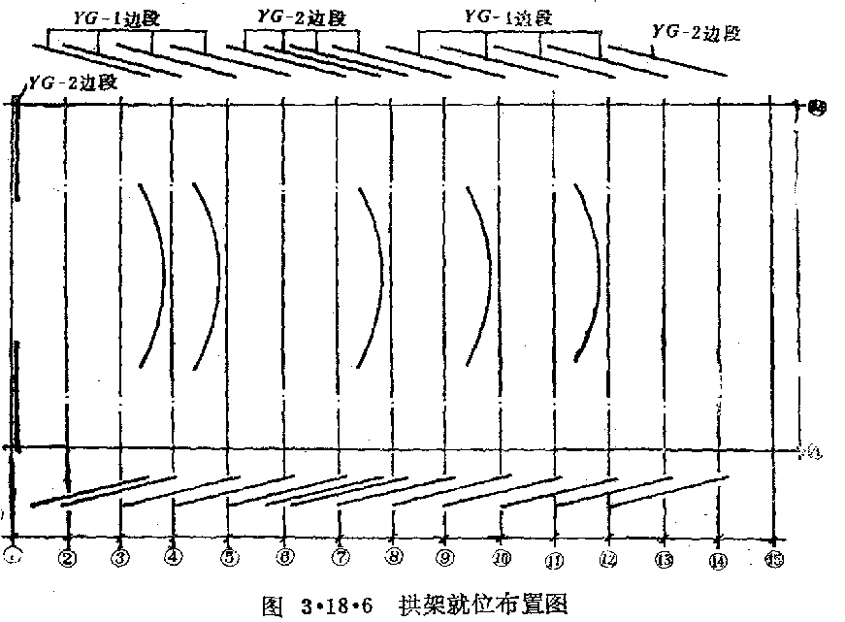
①拱架的翻身就位：边拱段的翻身就位采用150t履带吊，线路和布置见图3•18•6。就位时，两端头搁置在道木上，中间两吊环两侧用杉杆斜向对称支撑，保证边拱段侧向稳定。
中拱段不用翻身就位，可直接吊上去。
②拱架吊装：图3•18•7为拱架吊装示意图。
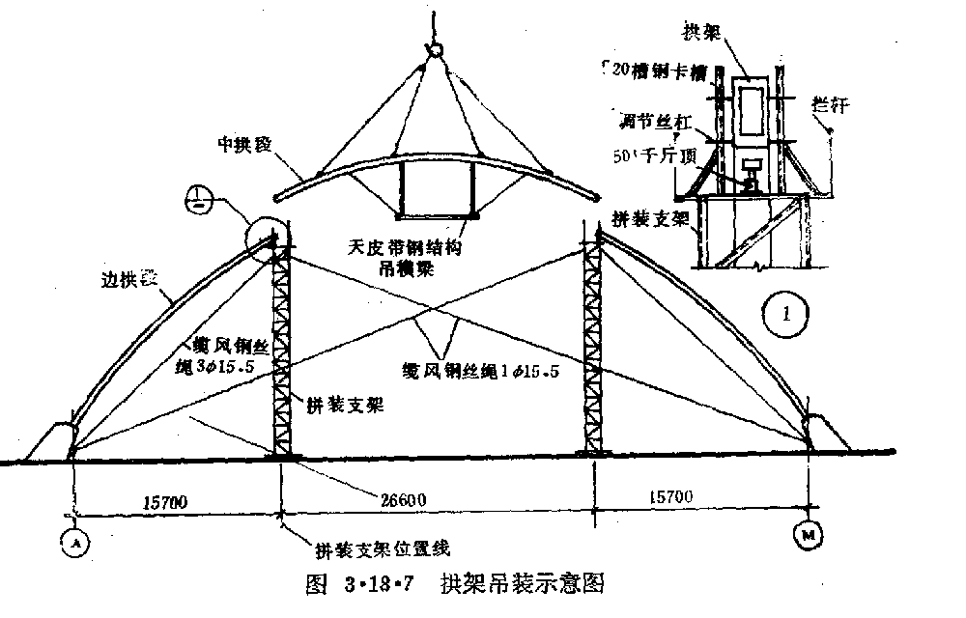
从（15）轴往①轴进行，每榀拱架吊装顺序为：立拼装支架→吊两侧边拱段并调整→安装边拱CC-1支撑→吊中拱段并调整→节点焊接 →安装中拱HG-1支撑→拆除拼装支架，吊下榀拱架。具体为：
拱架校正：采用２台经纬仪，１台水准仪。
吊装（A）轴边拱段时，１台经纬仪架设在相应供轴上M轴处，另１台经纬仪架设在相应的拼装支架位置线上，距拼装支架４～5孔，以此控A轴边拱段平面位置及拼装节点标高。用同样的方法校正M轴边拱段。
吊装中拱段时，两台经纬仪同时架在相应拱轴A、M处观测。
立拼装支架：起吊前，从Ａ、Ｍ轴线处沿拱轴向跨中量出15.7ｍ，并在此处架设拼装支架。拼装支架四周必须设置缆风固定，沿拱轴靠外侧缆风须设置3φ15.5ｍｍ钢丝绳，其它三面缆风均用1φ15.5ｍｍ钢丝绳即可。
吊边拱段：吊装前首先对节点处钢筋、预埋对接铁板等进行剖口处理，并将屋面支撑系统在拱架上的通长螺栓和角钢连接件等预先安上。吊装时采用150ｔ履带吊利用拱架上预埋的４个吊环，进行四点栓绳吊装。栓绳长度应准确计算，确保起吊离地时边拱段角度与就位安装后的角度相似，为保证拱脚先就位安装，拱脚应略低约100ｍｍ。在安装时，将边供段起吊后，上端先插入支架顶部卡槽，然后安装拱脚，并利用拱脚的四个调整螺栓进行调整，同时找正上端位置，水平方向调整采用卡槽两侧丝杠，调至偏差在３mm以内即可；上下方向调整采用50ｔ手压千斤顶。为便于中拱段的安装，要求上端略高于设计标高２～３ｃｍ，此时用千斤顶顶紧，底部用木楔楔紧，两侧用丝杠顶紧，并用45ｔ汽车吊安装边拱段CC-1支撑，最后150ｔ履带吊脱钩。用同样的方法吊另一侧边拱段。
中拱段安装：设计要求中拱段在任何情况下不能成为简支受力状态，为此，从制作到吊装，中拱段均按直接吊装考虑，不考虑临时翻身就位。当起吊翻身后，构件中间对称设置两道缆风，接着进行起吊。安装时，将两端对准左右两边拱段节点慢慢下落，落入卡槽，待中拱段下落至距边拱段50ｍｍ左右时停止下落，用卡槽两侧丝杠和拱顶缆风调整轴线，满足要求后再将中拱段慢慢落至边拱段上，同时松开边拱段木楔，调整千斤顶，使拼装节点紧密闭合，并落到设计标高位置，此时必须再次复核拱架轴线和标高，无误后固定卡槽两侧丝杠和缆风，对称焊接节点处钢筋和连接铁板，同时用45ｔ汽车吊安装中拱段ＨＧ-1支撑，用45ｔ吊将拼装支架吊至下榀拱架位置，再用同样的方法吊下榀拱架。
③天窗架吊装：采用45ｔ汽车吊在室内进行，由①轴向(15)轴安装。为便于操作，在安装天窗架前将其外侧的屋面板先安上ｌ～２块。
④安装天皮带钢结构、屋面板及支撑：采用散装库两侧的ＱＴ₄-１０塔吊安装，由(15)轴向①轴进行。屋面板安装时两侧必须对称分三次进行，即：先安拱顶，再按拱脚，剩下构件为第三次安装。安装屋面板时，必须留设耙料机和室内挡料柱板安装孔。
（５）室内挡料柱板及耙料机轨道梁的安装：采用QT4--10塔吊安装，东西两端采用15t汽车吊安装，安装完毕后封闭屋面安装孔。
５．屋面工程
本工程屋面特点是：工程量大，面积约１万ｍ²；屋面最大坡度达56º，采用沥青珍珠岩块保温层，LYX-603A型氯化聚乙烯防水卷材。针对这些特点，采取如下措施：
（１）分四块流水施工。
（２）用管料塔设长为9.0ｍ、宽为1.5ｍ的活动操作架，操作架两端分别设２个小手推车轮子，中间再设１～２个轮子，用手搬葫芦牵引，钢丝绳栓在拱顶钢支撑上（从天窗进去栓绳），人站在活动操作架上施工屋面，从而解决了屋面坡度上，无法上人施工的困难。
（3）在板缝间预埋φ8@300钢筋，固定沥青珍珠岩保温块。
（4）保温块上找平层按9×9m分格，接缝处设钢丝网，找平层表面要求压得越光越好。
（5）屋面防水层为LYX－603A系新型橡胶卷材，需采用生产厂配套基层处理剂、粘结剂、接缝胶、表面涂料，有关操作要点另行拟定。
（6）做好边角防水处理。

七、各项资源需要量计划
（1）劳动力需要量计划：劳动力需要量计划列于表3•18•3。
劳动力需要量计划表 表3•18•6
项次 | 工种平均人数 | 基础阶段 | 预制阶段 | 结构阶段 | 屋面及装饰阶段
1  2  3  4  5  6  7  8  9  10  11  12  13 | 木 工  瓦 工  钢筋工  混凝土工  抹灰工  架子工  起重工  电焊工  油漆工  防腐工  水暖工  电 工  力 工 | 32  20  52  2  4  1  2  2  35 | 40  4  26  26  4  4  4  2  4 | 32  36  20  26  2  14  20  4  2  2  4 | 32  6  8  34  52  18  2  24  20  10  10  10
注：不包括钢购件加工及大型屋面板制作。
（2）施工机具需要量计划：施工机具需要量计划列于表3•18•4。
主要机具需要量计划表 表3•18•4
序号 | 名 称 | 规格 | 单位 | 数量 | 使 用 阶 段
1  2  3  4  5  6 | 履带吊  汽车吊  汽车吊  东风汽车  翻斗机  压路机 | 150t  45t  15t  10t半挂  1t  8-12t | 台  台  台  台  台  台 | 1  1  1  3  5  1 | 拱架吊装  拱架及天窗板架吊装  材料、构件装卸  运输材料、半成品等  运混凝土等  室内填土用
7  8  9  10  11  12  13  14  15  16  17  18  19 | 塔吊  混凝土搅拌机  砂浆搅拌机  插入式振捣器  平板振捣器  蛙式打夯机  交直流电焊机  双柱龙门扒杆  油压手动千斤顶  水磨石机  经纬仪  水准仪  钢筋、材加工机各一套 | QT₄-10  400L  250L  H-1型  23.4KVA  28M  50t  1.5kW | 台  台  台  台  台  台  台  套  个  台  台  台 | 2  3  2  3  1  2  4  2  4  2  1  1 | 屋面板和挡料墙吊装、垂直运输  拌制混凝土，与附近工程一起使用  拌制砂浆  配合压路机填土夯实用  构件安装用  山墙框架垂直运输用  拱架安装用  附房水磨石地面用  与其它工程一起使用
（3）构件和加工半成品需要量计划：主要构件和半成品计划列于表3•18•5。
主要构件和半成品计划表 表3•18•5
类别 | 名 称 | 数量 | 单件重量 | 生产单位 | 生产日期 | 供货日期
钢筋混凝土构件 | 拱架中段  拱架边段  天窗板架CB-1～3  天窗端壁板DB-1  耙料机轨道梁YDL-1.2  挡料柱YDZ-1.2  档料板YDB-1～3  大型屋面板YWB-1.2 | 14件  28件  24件  2件  42根  32根  35块  673块 | 45t  35t  4.96～5.07t  3.13t  6.2t  6.8t  3.2t  2.4t | 303工区  303工区  303工区  303工区  303工区  303工区  303工区  构件厂 | 90.8.11～10.30  90.8.11～10.30  90.7.15～11.30  90.7.15  90.7.15～11.30  90.7.15～11.30  90.7.15～11.30  90.8.1～11.30 | 90.12.5  90.12.5  91.3.10  91.3.10  91.4.1  91.4.1  91.4.1  91.4.1
型钢构件 | 钢桁架HG-1～3  垂直支撑CC-1～4  水平支撑SC-1～12  天窗垂直支撑及系杆  天皮带钢结构 | 28件  70件  52件  156件 | 0.619～0.585t  0.987～0.333t  0.237～1.33t  34.34～55.67kg | 构件厂  构件厂  构件厂  构件厂  构件厂 | 90.7.25～12.1  90.7.25～12.1  90.7.25～12.20  90.7.25～12.20  90.7.25～12.20 | 90.12.5  90.12.5  91.3.10  91.3.10  91.3.10
注:门窗构件不在表中.

八、质量、安全、消防和节约措施（略）

九、冬雨季施工措施
本工程施工期间，历经两个冬雨季节。为了保证工期，必须采取有效措施，搞好季节性施工。在考虑生产进度时，应尽量把受冬、雨季影响较大的施工项目和部位安排在其它时间进行。
1．冬期施工措施
（1）冬施前必须按冬施项目和现场具体条件编制详细的冬施措施。
（２）入冬前对冬施工作应做好“六有”，即有检查、有措施、有布置、有落实、有检查、有实施结果。
（３）由生产计划科负责与当地气象部门联系，取得每周天气预报，并根据预报调整和安排工作。
（４）本工程第一个冬期主要为构件吊装和基础混凝土浇筑，第二个冬期主要为配合安装及零星收尾。为此应着重抓好吊装机械、运输车辆、混凝土搅拌机和运输翻斗车等的防冻工作；同时应做好蓄热法养护冬施混凝土的材料准备；试验室应做好混凝土配合比的试配及防冻剂的选用工作；现场要成立专门的混凝土冬施测温小组，控制好混凝土蓄热养护时期的温度；最后还应做好现场临时供水、供暖管道的保温工作及收尾竣工阶段的门窗封闭等。
２．雨施措施
（１）雨期前应根据雨施具体项目和现场具体条件及气象资料等编制详细的雨施措施，并全面贯彻落实，要有专人监督、检查其实施情况。雨施时必须与当地气象部门联系取得每周天气预报资料。
（２）本工程第一个雨施主要为山墙框架及基础、拱架预制、试验拱基等项目；第二个雨施主要为部份砌体及装饰、屋面基层等项目。为此应着重抓好以下几点：
１）要防止雨施时山墙脚手架及底层模板支撑等的沉降、松动，小雨浇筑混凝土时，坍落度要适当减小，浇筑后混凝土表面用塑料布覆盖，大雨时严禁浇筑。
２）雨前对拱架胎模及拱基坑四周要挖排水沟，做档水堤，并用帆布对拱架胎模及拱基坑进行覆盖，防止下雨积水而引起胎模不均匀沉降、基坑塌方及土方扰动。
３）而施砌筑不能太快，每天1.2～1.4ｍ，灰浆稠度可适当缩小，灰缝可减小至8ｍｍ，砌筑收工前应在墙顶盖干砖一层，避免灰浆被冲刷，被冲刷后的砌体应翻去一至二皮重砌。
４）雨施装饰应做到“晴外、雨内”，为保证质量，雨施室外装饰必须根据每周天气预报进行安排。
５）应做好塔吊、龙门扒杆等的避雷装置。
（３）雨施前应组织有关部门和人员对现场雨施准备工作做全面的检查，以保证雨施时道路通、电通、水通以及机电设备、生产生活设施等的完好，保证雨期现场施工顺利进行。
（４）成立雨期抢险突击队。

十、工期定额、人工、材料及造价概算

（１）施工工作天：477天。
（２）人工： 10.98工日／ｍ²。
（３）材料：钢材843ｔ，
水泥3334ｔ
木材496ｍ³。
（４）预算单方造价： 723.14元／ｍ²。

编制: 王志义 李开明 朱华强

